委托书
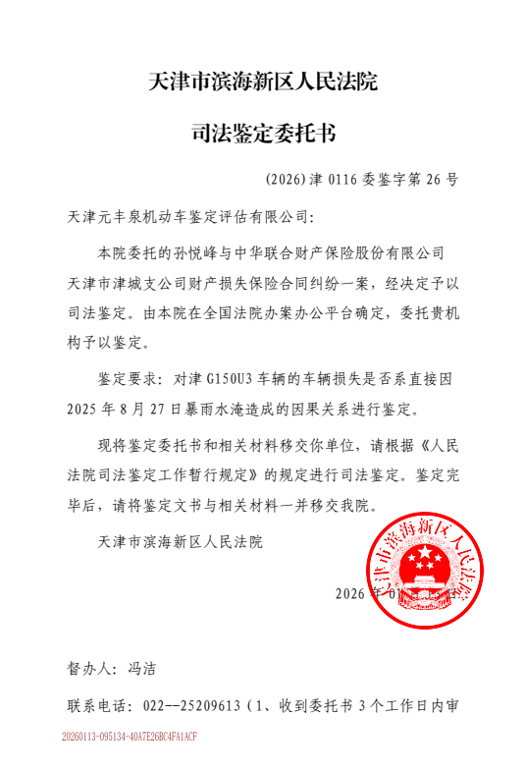
委托书1

备案资质证书
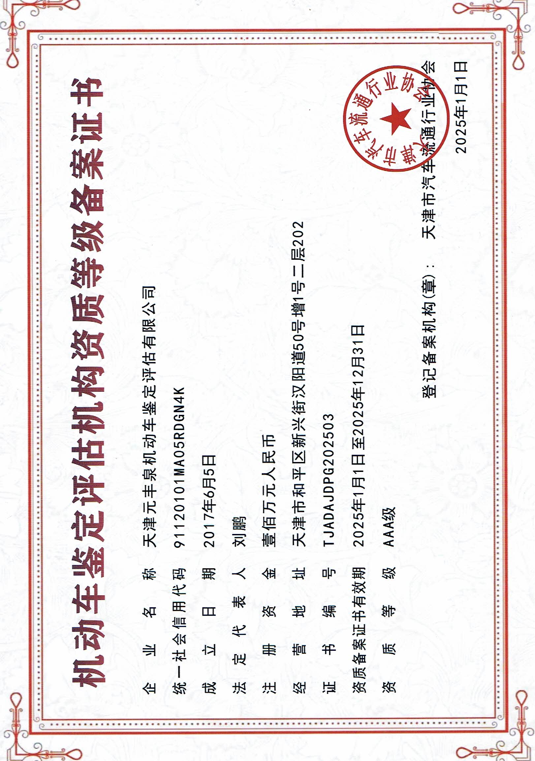
备案资质证书1

营业执照

营业执照

